交巡警服务平台的设置与调度模型研究
（本文2011年全国一第奬）

摘要
在我国13年前就开始有了交巡警，现行的交巡警制度是在整合警力资源的基础上，有机融合刑事执法、治安管理、交通管理、服务群众四大职能的新型防控体系。其对城市的治安有着重要的意义，本文即对交巡警服务平台的设置、调度进行了研究。
分析题意结合实际情况，交通事故发生在路经上（相比在节点）有更高的概率。故本文假设交通事故是发生在路经上，节点发案率是由与节点的相连的路求和计算而来。
对于服务平台管辖区域的划分，因假设事故点是在路上，故本问题转化为将路径分配给服务平台的问题。首先，分别计算各条路径的长度与属性，计算中发现某些路是任意一个服务平台三分钟之内无法全部走遍的。为了将路径分配的更加合理，先将路径依据其属性分类，再将距离服务平台较远的路径，从中间分开，形成新的图。对新的图再做一次分类，将仍然不能满足条件的路，定义与到达平台的距离相关的罚函数为目标函数，做0-1规划求解最小的目标函数值，对于已经满足三分钟的路，运用模拟退火算法，优化最长出警时间最短与交巡警服务平台工作量的均衡度，对路径进行分配。综合两部分结果得到路径最优分配方案。
对于交通要道的封锁，以最长的节点封堵时间最短为目标函数，进行多对少的0-1规划，求解即得A区交巡警服务平台警力的最优调度方案。平台与路口对应关系是：{（2,38），（4,62），（5,45），（7,29），（8,30），（9,16），（10,22），（11,24），（12,12），（13,23），（14,21），（15,29），（16,14）}。所需的最短的时间为8.015min。
对于增加交巡警服务平台与其选址的问题，考虑到现有方案存在工作量不均衡与出警时间过长的问题。给出增加交巡警服务平台的原则：对于偏离3min较多的地区增加服务平台，而后在平台工作量分配较重的地区，增加服务平台以减小区域内工作量的均值，比较增加后产生的影响，根据影响的变化优化增加的地点与数量，得到结果。共需增加3个服务平台，其具体位置分别为（29,39,88）。
对于全市交巡警服务平台设置的评价问题。为了评价各个交巡警服务平台的工作量与出警时间本文给出了四个量化指标：发案率（工作量）、路程长（出警时间）、3分钟后路程长（平台综合最长出警时间）、满意度（平台上单条路最长出警时间）。通过给定每一个平台的服务覆盖面计算其评价指标。对于分区，给出以上四个指标的方差，以评价分区中交巡警服务平台的职能分配的均匀程度；再以均值综合同一分区的平台特征；而后统计平台服务覆盖面未覆盖到的节点，得到分区的九个量化的指标。分析发现现有的交巡警服务平台设置方案存在明显不合理。后依据每个分区评价出的最不合理因素给出针对不合理因素的分区优化方案，如C分区：增加（203 209 241 262 303）为服务平台、删去原（166 172）两个服务平台。
对于逃犯的围堵问题，分析题意可知，题目并未给出罪犯车速与行车目标，且联系实际情况，交巡警也不能事先得知罪犯车速与行车目标。故需将车速与行车目标作为黑箱，给出最佳的围堵方案。本文通过建立基于0-1规划的围堵模型，分别根据题意及假设在对不同的逃犯速度进行仿真后给出了对于逃犯的静态以及动态的围堵方案。并对动态围堵方案进行了计算机模拟检验。

关键词：服务平台 模拟退火 服务覆盖面 0-1规划 计算机模拟

目录
摘要 1
目录 2
一、问题重述 3
二、问题分析 3
三、模型假设 4
四、符号说明 4
五、模型的建立与求解 5
5.1交巡警服务平台管辖范围的分配模型 5
5.1.1 优化问题的前期准备 6
5.1.2时间最短、方差最小两个优化目标 7
5.1.3属性为0、1的路径基于“时间最短”的分配方案（规划一） 8
5.1.4属性为2的路径基于两个优化指标的分配方案（规划二） 8
5.1.5模型求解 9
5.1.6结果分析 10
5.2路口封锁的警力合理调度模型 11
5.2.1线性0-1规划警力调配 11
5.2.2模型求解 12
5.3平台增加与设置的模型 12
5.3.1增加节点解决出警时间过长（一类点） 12
5.3.2解决工作量不同而设置的服务平台（二类点） 13
5.4对全市范围内现有平台设置方案的评价与改进 15
5.4.1 评价指标的量化 15
5.4.2 评价模型的求解 16
5.4.3 评价指标的改进 17
5.4.4 改进评价模型的求解 18
5.4.5 交巡警平台设置的修改 19
5.5最佳围堵罪犯模型 21
5.5.1.1静态围堵罪犯问题假设与模型建立 21
5.5.1.2静态围堵罪犯的具体方案 21
5.5.2.1动态围堵罪犯问题分析假设 23
5.5.2.2动态围堵罪犯具体方案以及算法（模型建立） 23
5.5.2.3动态围堵方案的一个实例以及统计规律（模型求解） 25
六、模型的评价 26
七、模型的改进 26
八、模型的推广 27
九、参考文献 27
十、附录 28
各问matlab程序运用方法 28
附表一：问题一的分配方案 29
附表二：问题三的分配方案 30

一、问题重述
在我国13年前就开始有了交巡警，现行的交巡警制度是在整合警力资源的基础上，有机融合刑事执法、治安管理、交通管理、服务群众四大职能的新型防控体系。由题给出的背景知识及两个问题可以分析出本文需要解决5个分问题。通过解决这5个分问题以期达到合理地设置交巡警服务平台、分配各平台管辖范围、调度警务资源以及有效地贯彻实施交巡警职能的目的。
根据题目给出的问题、条件可细化为5个分问题分别为：
1) 根据A区的路口分布及平台分布坐标图，得出具体方案，将A区所有路口节点及路径合理优化，分配给20个交巡警服务平台进行管辖，方案需满足以下三个限制条件，即：1、发生突发事件时，交巡警尽可能在三分钟内到达事发地点，即：要求平台管辖的路径尽可能离平台近；2、20个平台分配的管辖范围尽可能平衡，以满足平台间职能和警力配备基本相同，平台的工作量均衡的限制条件；3、分配方案需考虑各个路口的发案率情况。
2) 针对重大突发事件，给出最优调度警力的方案，实现对该区的13条交通要道快速封锁。由问题特点可以将此问转化为最优指派优化最长封堵时间的问题。
3）针对现有平台的分布差异造成平台间工作量不均衡以及某些平台出警时间过长的实际情况，需要新增加平台以解决实际情况的不足，使平台分布更加合理。
以上三问都是针对于A区的具体情况，现将其扩展到全市。
4) 针对全市情况，根据设置平台的原则和任务，制定合理的评价标准，分析现有的平台设置方案的合理性，若有明显不合理的情况，要求给出解决方案使平台设置更加合理。
5) 此问是在现有平台设置情况下，寻求最佳围堵方案，快速搜捕犯重大刑事案件的在逃嫌疑犯。要求快速，且是围堵。

二、问题分析
问题一：依据实际情况，交通事故等一些突发情况一般均发生在路上，只有很少的情况下，是刚好发生在节点上。故将路径分配给交巡警平台比仅仅把节点分配给交巡警平台更具有合理性。因此，本文需完成A区所有路径的分配。
首先，可将A区内的所有路径做出来，并分别计算其长度。若出现某些路经是任意一个服务平台三分钟之内都无法全部走遍的情况。为了将路径分配的更加合理，可先将路径分类，再将距离服务平台较远的路径，从中间分开，增加新的节点，形成新图。
可再对新的图再做一次分类，将仍然不能满足条件的路，定义与距离相关的罚函数为目标函数，做0-1规划求解最小的目标函数值，对于已经满足三分钟的路，运用模拟退火算法，优化工作量以及最长出警时间得出分配方案。
问题二：问题属于最优指派（调度）问题，可以运用lingo软件进行0-1非线性规划求解得出最优方案。
问题三：问题要求增设新的服务平台，依据实际情况交巡警服务平台为一种公共服务系统，且公众对其的服务要求迅速，即交巡警必须尽快的到达事发地。为此，优化交巡警出警时间的最大值就特别的重要。故本文将因目的性不同而增设成服务平台的节点分为两个类别。对于类别一（优化最长出警时间），必须增加服务平台，对于类别二（优化平台工作量），比较增加平台后对总体工作量均衡度产生的影响确定其个数与位置。
问题四：问题涉及两个方面，评价与优化方案的给出。对于全市的交巡警服务平台设置的评价问题。为了评价各个交巡警服务平台的工作量与出警时间，可以给出了四个量化指标：发案率（工作量）、路程长（出警时间）、3分钟后路程长（平台综合最长出警时间）、满意度（单条路最长出警时间）。通过给出每一个平台的服务覆盖面计算其评价指标。对于分区，以均值，方差综合同一分区的平台特征，可得到九个量化的指标。而后可通过对指标进行分析来评价合理性，并给出对于不合理指标的改进方法。
问题五：问题涉及对逃犯的围堵，分析题意可知，题目并未给出罪犯车速与行车目标，且联系实际情况，交巡警也不能事先得知罪犯车速与行车目标。故需将车速与行车目标作为黑箱，给出最佳的围堵方案。可通过0-1规划构建出了一种较优的围堵方案，而后通过分别对不同车速与行车目标进行计算机模拟，对方案进行检验与确定。

三、模型假设
1）假设事故一般发生在路经上，节点上的发案率为所有与其相连的路径的发案率相加和计算而来；
2）所有交巡警服务平台的配置是基本相同的；
3）假设两个节点之间的路径为两点间的直线距离；
4）当时间超过3分钟时，假设距离函数（满意度罚函数）指数变大；
6）假设巡警的几个职能是等权重。
7）交巡警围堵逃犯时的最重要目标为围堵时间最短，且所有交巡警服务平台均可随时调用。

四、符号说明
符号 | 解释说明
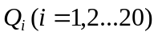 | A区服务平台所在节点的集合
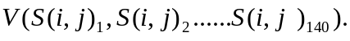 | A区路径的集合
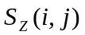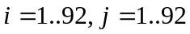 | A区所有节点间的路径
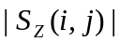 | 节点间的最短距离
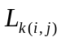 | 平台k到路径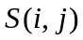的距离
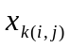 | 路径是否分配到平台k
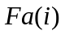 | 节点发案率
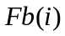 | 路径上发案率
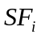 | 封锁节点的路程
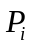 | 平台覆盖范围内第条路的发案率
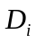 | 平台覆盖范围内第条路的路长(Km)
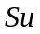 | 平台覆盖的差额损失
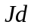、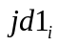、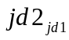 | 平台覆盖范围、三分钟内到达、外围邻接
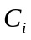 | 平台覆盖范围内第i条路满意度
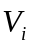 | 平台覆盖范围内第i条路的3分钟后路程

五、模型的建立与求解

5.1交巡警服务平台管辖范围的分配模型
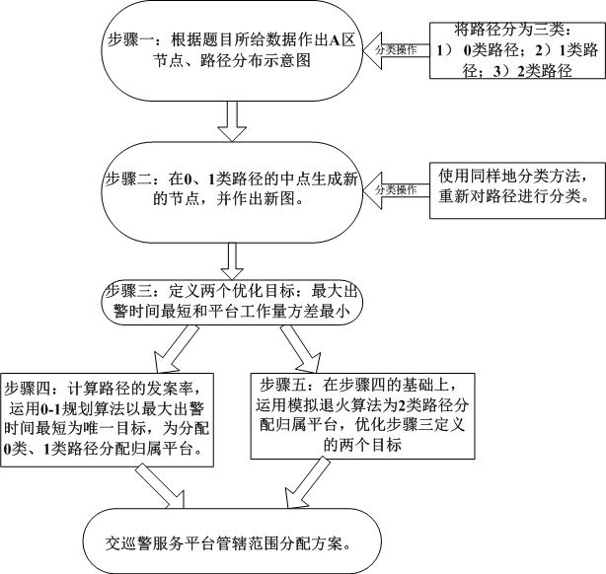
Fig.1 问题一的模型结构图

5.1.1 优化问题的前期准备
分析题意结合实际情况，交通事故发生在路上（相比在节点）有更高的概率。故本文假设交通事故是发生在路上，节点上的发案率为所有与其相连的路径的发案率相加和计算而来。

1）基于距离3分钟路程的路径属性分类
通过分析计算题目所给数据，得路集。
定义服务平台所在节点集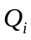，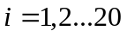。
运用Floyd算法，求出所有节点间两两最短路径：
路径属性求解算法如下：
假设需对路分类，对应每一个节点，分别求解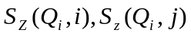。若存在一个使得均小于M（M为路的阀值，这里按照题意取3000，单位m，即3min内可交巡警可以达到），则属性值为2；若存在一个使得中只有一个小于M，则属性值为1；若对于所有的，以上两种条件都不能满足，则属性值为0 。
即：0类路为：不存在交巡警平台可以3min内到达该路径的两个端点；
1类路为：存在交巡警平台可以3min内到达该路径的其中一个端点；
2类路为：存在交巡警平台可以3min内到达该路径的两个端点。

2）构建新图
由分类计算可得所有的路经并不能在3min内全部到达。为了优化分配中将一条相对较长的路强行分给某一个服务平台而导致最长出警时间急剧增大的情况。本文将属性值为0、1的路从中点分开，构建新图以使得分配方案更加合理。
构建新图的算法如下：假设路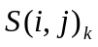为第t个属性为0或1的路：
- 中点定义为第t+92，计算中点坐标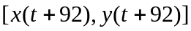。
- 第k条路变成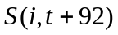
3）第t+Num(V)条路变成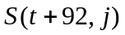
其中Num(V)为路径的数量，遍历更换所有符合条件的路径，给出新的、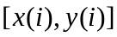、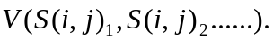等参量，做出新图。

3）发案率计算
根据题意、假设：节点上的发案率为所有与其相连的路径的发案率相加和计算而来，反向推导路径的发案率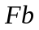为：
1）对于原始路：
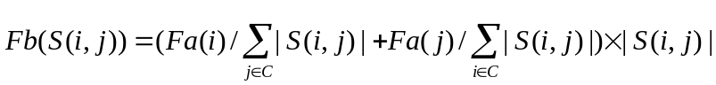
C表示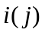一定时，路存在的情况下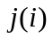的可行域，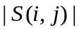表示的长度。
2）对于带有新节点的路
给定新的节点发案率=0。公式表达式如下：
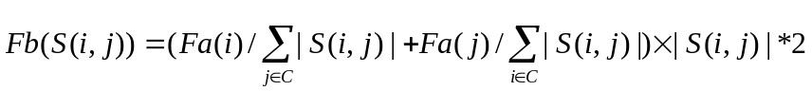

5.1.2时间最短、方差最小两个优化目标
根据题意，要求交巡警出警时间尽量在3分钟内，以及各个服务平台的警力配置大值相同，故定义以下两个优化目标。

1）最长出警时间的和最小
首先，定义服务平台与路之间的距离为，平台到路的两端距离中的较小值，加上路的长度即：
由于速度一定，所以决定平台的出警时间的为*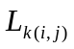中的最大值决定的。为这条路径是否分配给平台，是则为1，不是则为0。
然后将所有平台的最长出警时间（距离）加和，取其最小值作为目标函数，即：
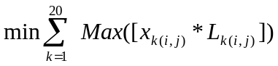

2）交巡警服务平台分配到的发案率的方差
又由题意各个服务平台的警力配置大值相同，故分配路径后交巡警服务平台的工作量应尽量平衡，本文引入方差以量化分配的均匀度，进行优化计算。
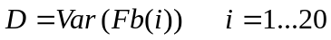
（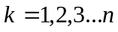）
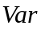为方差函数，n=20，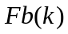表示平台管辖区域下的发案率。

5.1.3属性为0、1的路径基于“时间最短”的分配方案（规划一）
依据实际情况交巡警服务平台为一种公共服务系统，且公众对其的服务要求迅速，即交巡警必须尽快的到达事发地。为此，优化交巡警出警时间的最大值就特别的重要。
故对于属性为0、1的路径，需优化与其相对应的交巡警服务平台最长出警时间最短。为了更好的求解本非线性规划，定义罚函数，并用路程和最短来表示时间的最小。
罚函数定义为：
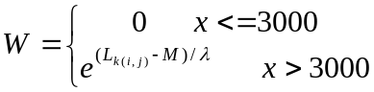
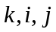分别表示服务平台序号、满足条件的路径两个端点序号、x表示服务平台到路径的距离。
0-1规划为：
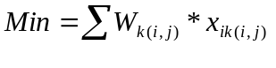
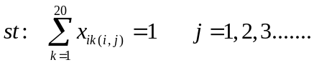
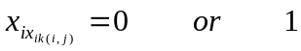

5.1.4属性为2的路径基于两个优化指标的分配方案（规划二）
对于属性2的路径，因其已有有一个或多个相应的交巡警服务平台能在3min内可以到达，故对其分配时需优化时间最短、方差最小两个目标。
双目标优化问题的模型及求解如下：
1）将各交巡警巡逻最长时间的路径的路程之和（目标一）作为优化目标：
2）将交巡警服务平台分配到的发案率的方差（目标二）转化为一个条件，即给方差设定一个确定的最大值（阀值），作为可行域的约束条件。而后改变阀值，观察最短时间与方差的变化情况，确定最优解。
阀值的确定决定了双目标规划的是否合理。为寻找合适的阀值，本文改变不同的阀值，运用退火算法，得到两个目标的归一化结果如下图所示：
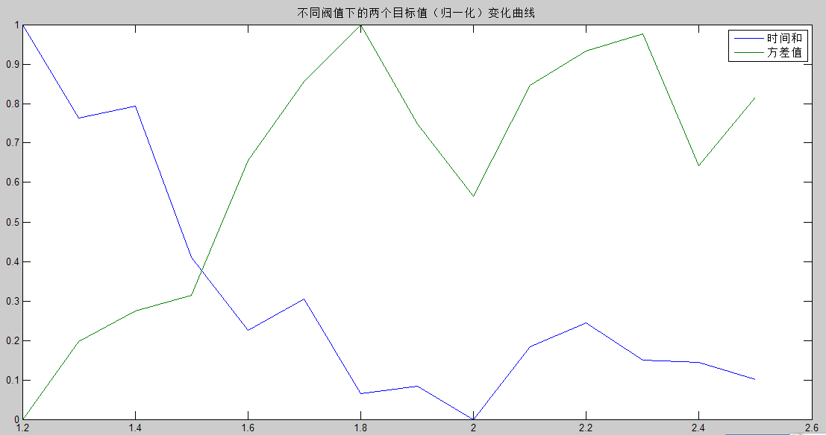
Fig.2 不同阀值下的两个目标值的变化曲线
故根据其变化均衡的原则选择交点处的方差的阀值（1.5）。
3）由于引入方差为优化量，使得模型变成非线性0-1规划问题，Matlab非线性0-1规划无法求解（参数量太大），故重新设定可行域，运用模拟退火算法进行求解。
通过示意图（Fig.1）的步骤求解给出所有路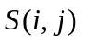的分配，用不同的颜色代表不同的路，标记在同一张图上。

5.1.5模型求解
根据模型的建立，编写各步骤算法程序（用Matlab软件进行编程实现：求解0-1线性规划运用Matlab优化工具箱bintprog函数，求解带方差约束条件的二次规划运用模拟退火算法）解得如下结果：
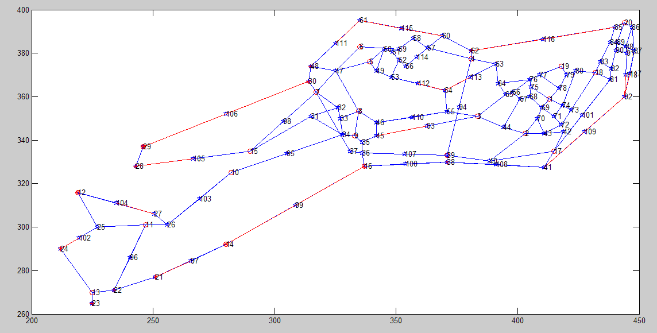
Fig.3 给属性为0、1的路径加上中点节点后构成的新图
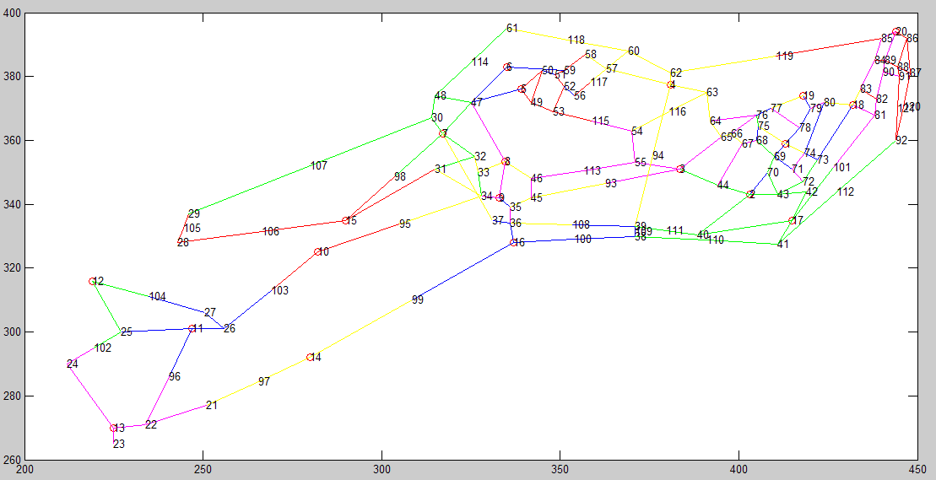
Fig.4 最终的路径分配图
最优化结果下的各个服务平台对归属路径的最长出警时间及所对应的路径。如表所示：

服务平台 | 1 | 2 | 3 | 4 | 5 | 6 | 7 | 8 | 9 | 10
时间（min） | 3.001 | 3.682 | 3.42 | 5.210 | 2.702 | 2.942 | 8.015 | 2.401 | 4.475 | 2.460
分配路径 | 18-73 | 39-111 | 64-76 | 118-61 | 56-117 | 5-47 | 29-107 | 46-113 | 7-37 | 10-95
服务平台 | 11 | 12 | 13 | 14 | 15 | 16 | 17 | 18 | 19 | 20
时间（min） | 3.295 | 2.690 | 3.286 | 3.370 | 5.700 | 4.109 | 5.481 | 3.278 | 3.253 | 3.602
分配路径 | 104-27 | 102-25 | 24-102 | 14-99 | 105-29 | 108-39 | 112-92 | 71-72 | 64-65 | 120-92
Tab.1 每个服务平台最终分配路径中的时间花费最长的路径

最优化结果情况下，20个服务平台管辖区域的发案率的最小方差为1.29。各平台的发案率如表所示：
服务平台 | 1 | 2 | 3 | 4 | 5 | 6 | 7 | 8 | 9 | 10
最终发案率 | 3.461 | 3.745 | 3.220 | 3.656 | 3.451 | 3.124 | 3.623 | 2.451 | 3.374 | 0.266
服务平台 | 11 | 12 | 13 | 14 | 15 | 16 | 17 | 18 | 19 | 20
最终发案率 | 2.136 | 1.624 | 2.940 | 1.116 | 2.941 | 3.919 | 3.760 | 5.323 | 2．570 | 3.912
Tab.2 每个服务平台最后所分配到的发案率

5.1.6结果分析
通过计算，得到如Fig.4所示结果（颜色的定义为：服务平台代号除五的余数0-4分别代表‘红’‘蓝’‘绿’‘粉’‘黄’，具体分配结果见附表一）。由图可得，在节点不够密集区的分配是较合理的，但在节点密集区（如节点1）分配不太合理。但分析可知，其为优化的过程中追求方差和时间两目标的最优值所导致，满足本文假设，较直接把节点分配给临近点的方案，更为合理。
从各个服务平台分配得的发案率表格可知，虽然本文在5.1的求解中考虑到了发案率的均衡度，但依然存在着不合理性，这也决定了问题三增加平台的必要性。

5.2路口封锁的警力合理调度模型

5.2.1线性0-1规划警力调配
依题意可知A区全区有13条交通要道，共有13个进出A区的路口。在发生重大突发事件时，对这13条交通要道实现快速全封锁，可转化为交巡警快速到达这13个出路口的问题。出入A区的13个路口标号如下表：

路口 | 1 | 2 | 3 | 4 | 5 | 6 | 7 | 8 | 9 | 10 | 11 | 12 | 13
标号 | 12 | 14 | 16 | 21 | 22 | 23 | 24 | 28 | 29 | 30 | 38 | 48 | 62
Tab.3 出入A区路口标号表
由于一个平台的警力最多封锁一个路口，考虑到合理最优的原则，故从20个服务平台中调度13个平台的警力进行封锁，剩余的维持正常运转，统筹全局。进而问题转化为求解最优指派交巡警方案使封锁时间最短的问题。故以此建立警力合理调度0-1规划模型，求出合理调度方案。
定义，封堵过程中，封堵第个路口的封堵路程大小为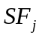。又因题意表明，警车的行进速度都相等且恒定（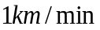），故可以将封锁时间最短这一目标，转变成求解封堵路径最大取值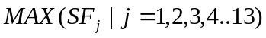的最小值。
模型（规划一）如下：
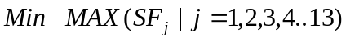
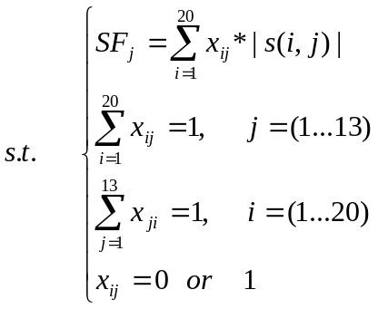
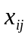表示调度平台的警力去路口，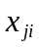表示路口由平台的警力控制。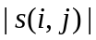指平台到达路口的距离。
考虑到可行域的范围以及，这0-1规划的特点，取到同一个最优解时，可能会对应不同的取值。故在原来的模型基础上，给出另一个规划模型（规划二）：

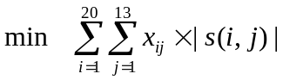
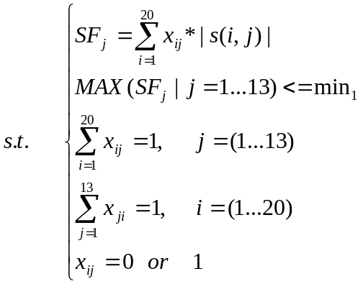
目标函数为到13个路口的总路长，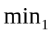表示前一个目标规划的最优值。规划二得出的分配方案为最终的分派方案

5.2.2模型求解
通过lingo求解出最优解为8015.45。经过两次规划得到平台警力合理调度方案如下表：

平台 | 2 | 4 | 5 | 7 | 8 | 9 | 10 | 11 | 12 | 13 | 14 | 15 | 16
路口 | 38 | 62 | 45 | 29 | 30 | 16 | 22 | 24 | 12 | 23 | 21 | 29 | 14
Tab.4 合理的调度方案
最优解即最小路程为8015.54m，转化为时间后，封锁所要的最小时间为：

5.3平台增加与设置的模型
平台的增加与其位置的合理设置，是为了优化出警时间过长以及平台分配的不合理这两个问题。题目允许增加2-5个服务平台，且依据实际情况，交巡警服务平台为一种公共服务系统，且公众对其的服务要求迅速，即交巡警必须尽快的到达事发地。故应以优化出警时间过长为主目标。

5.3.1增加节点解决出警时间过长（一类点）
在5.1的求解中，得到两条的属性值为0 ，即这两条的两个端点都无法在3分钟内到任意服务平台。故先要优化属性值为0的路径，本文定义：优化出警时间而增加的服务平台点为一类点。
故先在29，39这两个节点上设置两个服务平台，将模型变为关于服务站点位置的函数，赋值（29,39）重新进行规划，得到如下结果：
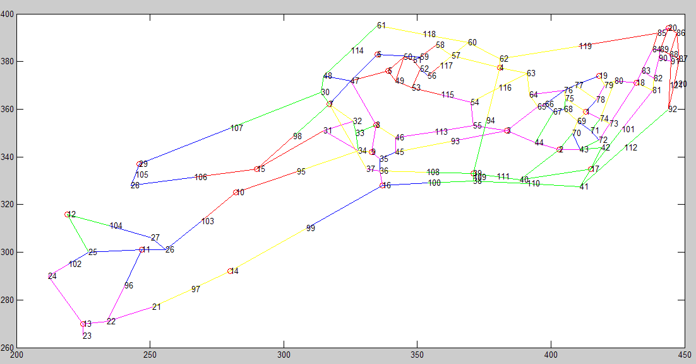
Fig.5 增加两个一类点后的最后配置图形

服务平台 | 1 | 2 | 3 | 4 | 5 | 6 | 7 | 8 | 9 | 10 | 11
最终发案率 | 3.091655 | 2.958604 | 3.106099 | 3.112555 | 4.346101 | 2.656197 | 3.059392 | 2.845602386 | 2.994522 | 0.266667 | 2.936863
服务平台 | 12 | 13 | 14 | 15 | 16 | 17 | 18 | 19 | 20 | 29 | 39
最终发案率 | 0.824261 | 2.945657 | 1.116667 | 1.554681 | 2.420459 | 3.344398 | 5.088396 | 3.496823748 | 4.607032 | 1.592979 | 2.85241
Tab.5 增加两个一类点后每个服务平台所分配到得发案率
从计算所得的结果分析，增加两个服务平台，发案率的分配依然不均匀，故还需增加新的服务平台。

5.3.2解决工作量不同而设置的服务平台（二类点）
又交巡警服务平台的警力基本相同，工作量不同会产生一系列问题，为优化工作量的分配，则需再增加新的交巡警服务平台。本文定义：优化交巡警服务平台工作量而增加的服务平台点为二类点。
新增交巡警服务平台的方法为：工作量较大的平台，管辖区域路径的中心点。
依据5.1求解得到的各个平台发案率分配的结果，分别依据新增交巡警服务平台的方法，依次增加到五个点，给出新增服务平台个数的目标值数据结果：

新增平台个数 | 2 | 3 | 4 | 5
平均最长时间（min） | 2.771 | 2.49 | 3.59 | 4.34
发案率方差 | 1.3820 | 1.177 | 1.0654 | 1.0736
Tab.6 增加不同个数服务平台的两个评价标准

由表6可知，增加3至5个平台，发案率方差在不断下降，说明平台增加的个数越多总体上平台的工作量越均衡，且增加4个或5个平台其工作量均衡度改变不是太大，并且与增加3个平台比较均衡度改善的量也不是很大（约9.5%）。但增加4个或5个平台其平均最长时间有所增加，这说明由于平台的增加导致原来分配给一个点得的一些较长路被分散了（即分配给了多个点），这种情况可能会导致整个交巡警服务平台的工作效率下降，且联系实际情况，增加服务平台会很大程度上增加成本。故本文选择增加三个节点的情况，（平均时间最小，方差不是很大），为结果。
为了验证新增交巡警服务平台的方法的合理性，本文又选取88点周围的其他点做求解的两个目标指标，进行比较。得到结果如下表所示：

新增平台代号 | 87 | 88 | 89 | 90 | 91
平均最长时间（min） | 3.63 | 2.49 | 3.61 | 3.60 | 3.59
发案率方差 | 1.48 | 1.177 | 1.26 | 1.34 | 1.27
Tab.7 增加不同服务平台的两个评价标准

由表7可知，88号点（即由新增交巡警服务平台的方法选出的点）为这片需新增平台中的区域中，最合适的点。
增加过三个服务平台后的结果表示为：

服务平台 | 1 | 2 | 3 | 4 | 5 | 6 | 7 | 8 | 9 | 10 | 11 | 12
最终发案率 | 3.78 | 4.33 | 2.74 | 2.96 | 4.14 | 1.69 | 3.56 | 3.37 | 3.73 | 0.267 | 2.14 | 1.62
服务平台 | 13 | 14 | 15 | 16 | 17 | 18 | 19 | 20 | 29 | 39 | 88
最终发案率 | 2.95 | 1.12 | 1.55 | 1.83 | 3.26 | 3.20 | 2.46 | 2.80 | 1.59 | 2.85 | 3.28
Tab.8增加三个一类点后每个服务平台所分配到得发案率

服务平台 | 1 | 2 | 3 | 4 | 5 | 6 | 7 | 8
时间（min） | 2.625 | 2.828 | 3.411 | 5.210 | 2.942 | 2.749 | 4.299 | 3.137
路径 | 19-77 | 1-75 | 115-54 | 118-61 | 6-47 | 52-56 | 107-30 | 31-34
服务平台 | 9 | 10 | 11 | 12 | 13 | 14 | 15 | 16
时间（min） | 4.475 | 2.460 | 3.295 | 2.690 | 3.286 | 3.370 | 2.968 | 3.370
路径 | 7-37 | 10-95 | 104-27 | 102-25 | 24-102 | 14-99 | 15-31 | 99-16
服务平台 | 17 | 18 | 19 | 20 | 29 | 39 | 88
时间（min） | 3.165 | 2.772 | 2.796 | 3.448 | 3.716 | 2.303 | 4.622
路径 | 41-112 | 20-89 | 69-70 | 119-85 | 29-107 | 38-110 | 112-92
Tab.9增加三个一类节点后每个服务平台最终分配路径中的时间花费最长的路径

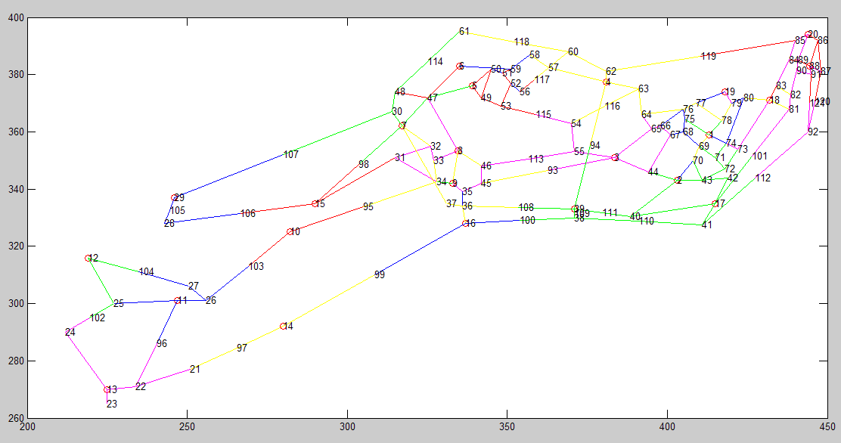
Fig.5增加三个平台的最后配置图形（具体结果见附表二）

5.4对全市范围内现有平台设置方案的评价与改进

5.4.1 评价指标的量化
依题意可知，交巡警服务平台为一种公共服务系统，而服务系统一般都具有其本身的服务范围。故本文引入交巡警服务平台的覆盖范围来建立平台合理性的评价指标，并对交巡警平台的合理性进行评价。定义交巡警服务平台的覆盖范围（）为：以本平台（i）为中心三分钟内能够到达的所有节点。
为了评价各个交巡警服务平台的工作量与出警时间本文给出量化指标：发案率（工作量）、路程长（出警时间）并通过已经给定的平台的服务覆盖面计算其评价指标。
1）交巡警服务平台覆盖范围内的发案率（P）
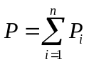
为平台覆盖范围内第i条路的发案率
2）交巡警服务平台覆盖范围内的路程（）
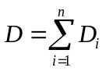
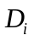为平台覆盖范围内第i条路的路长(Km)
3）区域交巡警服务平台的评价指标
3.1）用每个区域的交巡警服务平台覆盖范围内发案率（路程）的均值与方差来评价区域平台分布的合理性。发案率的均值及方差分别量化交巡警服务平台工作量的大小及均衡性，而路程的均值及方差则分别量化交巡警服务平台出警时间的大小及均衡性，量化为：
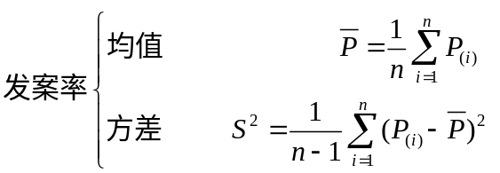
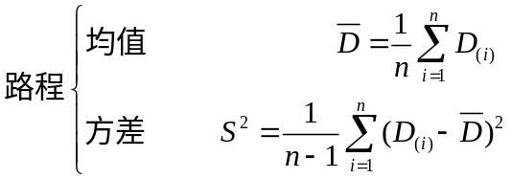
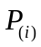、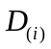分别为区域内第i个交巡警服务平台覆盖范围内的发案率、路程。
3.2）区域交巡警服务平台覆盖的差额损失（）与区域的人口密度（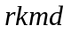）
对于一个区域的交巡警平台的差额损失定义为：
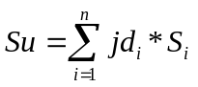
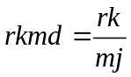
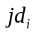为交巡警服务平台不能在覆盖的节点；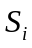为其对应的发案率；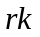为区域人口数；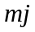为区域面积

5.4.2 评价模型的求解
为使得评价合理，在开始计算前，先统计每个路径被交巡警服务平台覆盖重复的次数，且以原路径发案率除以次数得到更新的路径发案率。避免发案率的重复计算。运用Matlab软件计算得：

 | 发案率均值 | 发案率方差 | 路程均值 | 路程方差 | 差额损失 | 人口密度
A | 1.00727508 | 0.61601912 | 11.53535 | 62.80226 | 6.7 | 0.027273
B | 6.93737558 | 13.2709553 | 18.09328 | 54.53609 | 3.5 | 0.002039
C | 4.79926577 | 16.0939152 | 12.39777 | 72.61792 | 43.9 | 0.002217
D | 3.21090118 | 8.08218866 | 8.561626 | 39.79009 | 9 | 0.001906
E | 2.23594803 | 1.87794235 | 7.82367 | 15.13101 | 33.8 | 0.001759
F | 3.62451941 | 11.5782538 | 12.0246 | 57.00265 | 27.5 | 0.001934
全市 | 2.88852493 | 10.2463464 | 11.42772 | 52.80633 | 124.4 | 0.002314
Tab.10 六个区域及全市评价指标取值
因发案率的均值及方差分别代表交巡警服务平台工作量的大小及均衡性；而路程的均值及方差则分别代表交巡警服务平台出警时间的大小及均衡性；差额损失则代表区域内因最长出警时间的限制所带来的损失；人口密度则代表着本区需要改进的紧迫度（人口密度越大，则区域交巡警服务平台分布不合理，造成的损失越大）。
假设所有指标的权重一致，对A、B、C、D、E、F、全市的各项指标（除去人口密度）进行归一化而后相加得到平台综合评价。又将人口密度为权重分别乘以A、B、C、D、E、F、全市的各项指标（除去人口密度）进行归一化而后相加得到平台改进的紧迫度。得到结果如下：

 | A | B | C | D | E | F | 全市
综合评价 | 1.21714601 | 3.50307522 | 3.41901 | 1.400278 | 0.539344 | 2.485543 | 2.945752
紧迫度 | 4.04243363 | 1.29442005 | 1.731648 | 0.539985 | 0.186433 | 0.965639 | 1.845695
Tab.11 六个区域及全市的综合评价及紧迫度
排序有：(越靠前评价越高，改进紧迫度越低)

综合评价 | E | A | D | F | 全市 | C | B
紧迫度 | E | D | F | B | C | 全市 | A
Tab.12 六个区域及全市的综合评价及紧迫度排名

5.4.3 评价指标的改进
考虑到现实生生活中，每条路上都有可能发生事故，且交巡警必须处理。故如果只将交巡警平台的覆盖范围定义在三分钟内能够到达的所有节点是不合理的，且题意也只是要求尽量在三分钟内完成。所以在此对评价指标及覆盖范围进行改进。并且为了评价各个交巡警服务平台的工作量与出警时间本文再给出了量化指标：3分钟后路程长（平台综合最长出警时间）、满意度（平台上单条路最长出警时间）并通过已经给定的改进平台的服务覆盖面来计算其评价指标。
1）定义交巡警服务平台的覆盖范围（）为：以本平台（i）为中心三分钟内能够到达的节点加上外围节点向外临接的节点（）即：
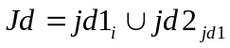
2）交巡警服务平台覆盖范围内的路程满意度（C）
根据现实生活中，案发后，人们对交巡警到来满意的时间情况，定义三分钟到达的满意度函数,并依据模糊数学给定参数如下：
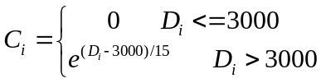
为平台覆盖范围内第i条路的路长(Km)
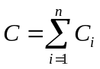
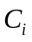为平台覆盖范围内第i条路满意度

3）交巡警服务平台覆盖范围内的3分钟后路程（V）
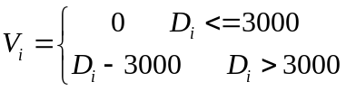
为平台覆盖范围内第i条路的路长(Km)
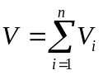
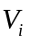为平台覆盖范围内第i条路的3分钟后路程
4）区域交巡警服务平台的评价指标
在原有的指标上加入路程满意度与3分钟后路程的均值与方差对单条路最长出警时间与综合最长出警时间进行量化评价，均值反映区域的内交巡警服务平台的平均水平，方差反映均衡度，量化如下：
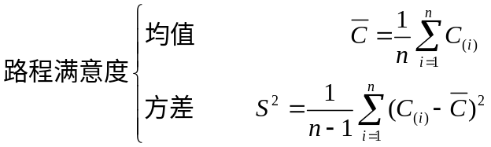
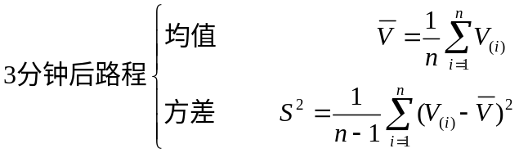
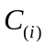、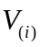分别为区域内第i个交巡警服务平台覆盖范围内的路程满意度与3分钟后路程

5.4.4 改进评价模型的求解
为使得评价合理，在开始计算前，先统计每个路径被交巡警服务平台覆盖重复的次数，且以原路径发案率除以次数得到更新的路径发案率，避免发案率的重复计算。运用Matlab软件计算得：

 | 发案率均值 | 发案率方差 | 路程均值 | 路程方差 | 差额损失 | 人口密度
A | 2.106495 | 1.01072789 | 31.46273 | 223.8936 | 0 | 0.027273
B | 10.74598 | 18.7303935 | 31.93413 | 124.8158 | 0.1 | 0.002039
C | 9.576372 | 42.1884212 | 32.25405 | 213.6076 | 16.3 | 0.002217
D | 7.812936 | 19.8747317 | 31.59862 | 189.5666 | 1.9 | 0.001906
E | 5.786346 | 5.21238183 | 27.36591 | 105.968 | 9.6 | 0.001759
F | 7.577479 | 26.6469451 | 35.05005 | 226.1582 | 7 | 0.001934
全市 | 6.089687 | 26.79776 | 33.48238 | 173.658 | 33.4 | 0.002314

 | 3min后路程均值 | 3min后路程方差 | 满意度均值 | 满意度方差
A | 9.003010295 | 30.95616845 | 6.42945017 | 115.6494446
B | 4.299370052 | 5.997884253 | 1.94957155 | 6.486169009
C | 9.81516931 | 20.51554772 | 6.37192942 | 62.09043531
D | 13.85643007 | 22.49800916 | 32.8770618 | 2367.215722
E | 8.245804063 | 24.17417798 | 5.21938725 | 94.06669639
F | 9.844870014 | 36.79185726 | 102.499469 | 106301.2214
全市 | 10.30809763 | 36.18910184 | 24.2122534 | 15002.99024
Tab.13 各区及全市的评价指标值

假设所有指标的权重一致，对A、B、C、D、E、F、全市的各项指标（除去人口密度）进行归一化而后相加得到平台综合评价。又将人口密度为权重分别乘以A、B、C、D、E、F、全市的各项指标（除去人口密度）进行归一化而后相加得到平台改进的紧迫度。得到结果如下：

 | A | B | C | D | E | F | 全市
综合评价 | 1.55989047 | 2.1846327 | 3.92886 | 2.751687 | 0.84874 | 5.46541 | 3.808953
改进紧迫度 | 4.11535703 | 0.62715997 | 1.831746 | 0.855257 | 0.246101 | 2.83885 | 2.218057
Tab.14六个区域及全市的综合评价及改进紧迫度

排序有：(越靠前评价越高，改进紧迫度越低)
综合评价 | E | A | B | D | 全市 | C | F
改进紧迫度 | E | B | D | C | 全市 | F | A
Tab.15 六个区域及全市的综合评价及改进紧迫度排名

5.4.5 交巡警平台设置的修改
分析题意可知，若对全市进行改进，其实只需对全市中不合理的区域进行改进即可，分析以上得到的四张表可知，需要改进的区域有：A、B、C、D、F。
其中A区由于人口密度最大故其改进的紧迫度最大；B区发案率均值大（即工作量大）需改进；C区发案率方差大（即工作量不均衡）需改进；D区3分钟后路程大（即区域内最长出警时间长）需改进；F区3分钟后路程方差、路程满意度、路程满意度方差大（即单个路径最长出警时间大且分配不均衡合理）需改进。
A区：
对于A区，从综合评价上反映A区还是较为合理的，若还需在继续优化A区可参考问题一，增加29、39、88为平台即可。
B、C、D、F区：
对于B、C、D、F区，用如下改进方法进行改进：
改进的目标为：1、各区对应的缺陷；2、尽量少得新增加平台；3、差额损失为0。
第一步：计算一个区中所有交巡警服务平台的发案率、路程长、3分钟后路程、满意度。剔除发案率较小，路程长较小，3分钟后路程较大、满意度较小（满意度值较大）的平台。
第二步：计算剔除后所剩余平台的合理性，并计算出交巡警服务平台所有未覆盖的节点。
第三步：计算发现节点一般呈现两种分布：1、节点密集在一起（即一个区域内点多路短）；2、节点分散（即一个区域内点少路长）。考虑到交巡警平台的覆盖不能有差额损失，且要尽量优化评价指标。故对应不同的节点分布情况采取不同的分配方法：对节点密集的区域选择节点的中心节点为新的交巡警服务平台；而对于节点分散的区域选择与两条较长路相邻的节点为新的交巡警服务平台。
运用Matlab编程优化，得出优化的具体方法：

B区
增加 | 159 | 126 | 149
去除 | 97 | 98 | 99
C区
增加 | 202 | 303 | 262 | 241 | 209
去除 | 166 | 172
D区
增加 | 363 | 369 | 331 | 334
去除 | 325 | 324 | 323 | 328
F区
增加 | 505 | 523 | 541 | 578 | 576 | 569
去除 | 479 | 484 | 485 | 480
Tab.16 B、C、D、F区的改进方案

优化之后的各个分区的具体评价指标：
 | 发案率均值 | 发案率方差 | 路程均值 | 路程方差 | 差额损失
B | 10.5074495 | 18.2905561 | 31.19779 | 128.6905 | 0
C | 8.20210274 | 29.2025784 | 32.24516 | 150.8219 | 0
D | 8.00848435 | 22.4266856 | 35.34183 | 183.3149 | 0
F | 7.10465693 | 25.8888986 | 34.37706 | 151.8862 | 0

 | 3min后路程均值 | 3min后路程方差 | 满意度均值 | 满意度方差
B | 4.7249255 | 5.014220592 | 1.99951875 | 6.379090997
C | 10.196851 | 21.20301076 | 8.813463 | 209.4890411
D | 12.439162 | 24.2262234 | 18.998715 | 341.5843989
F | 9.5414367 | 26.39311725 | 106.347256 | 13679.60421
Tab.17 B、C、D、F区改进后的评价指标

对比表（Tab.13、Tab.17）可知，优化后B区发案率均值（即工作量）降低2%；C区发案率方差（即工作量均衡）降低31%；D区3分钟后路程（即区域内最长出警时间）降低10%；F区3分钟后路程方差降低28.2%。可见调整后，区域的合理性增强。

5.5最佳围堵罪犯模型
分析题意，题目并未给出罪犯车速与行车目标，且联系实际情况，交巡警也不能事先得知罪犯车速与行车目标。故需将车速与行车目标作为黑箱，分别对不同车速与行车目标进行模拟。

5.5.1.1静态围堵罪犯问题假设与模型建立
为了简化问题的求解，本文先假设罪犯的逃跑速度也为60Km/h，而后再对其它的逃跑速度进行模拟。因未知行车目标，故本文以案发地点为中心，向四周进行拓展形成交巡警需要围堵的包围圈，再对交巡警进行调度，算法如下：
第一步：规定一个初始时间T（4min>T>3min）求解出罪犯在当前速度下所能到达的所有节点，选取这些节点中的最外围的圈节点，（即：与选取的节点相邻的其它节点中存在罪犯在当前时间与速度不能达到的节点）。
第二步：将最外围的圈节点最为需调配警力的节点，以0-1规划对平台进行调配具体模型如下：
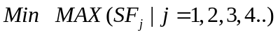
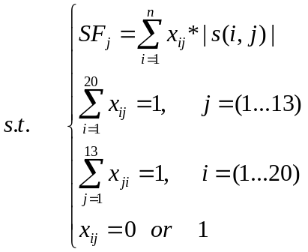
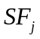为各平台去相应路口的路程，表示调度平台的警力去路口，表示路口由平台的警力控制。指平台到达路口的距离。
后计算得到最长调配时间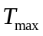，若：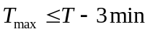则输出结果；若：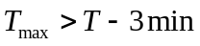则T=T+0.1min，并转到第一步。

5.5.1.2静态围堵罪犯的具体方案
分别设置罪犯逃跑的速度为：50Km/h、60Km/h、70Km/h、80Km/h、90Km/h、100Km/h、110Km/h、120Km/h、130Km/h。得出各种不同速度下的围堵方案（见附件），分析各种不同速度的围堵方案可以得到：50Km/h、60Km/h、70Km/h的围堵方案较为类似得到了一个相对较小的包围圈；80Km/h、90Km/h、100Km/h的围堵方案较为类似得到了一个相对中等的包围圈；110Km/h、120Km/h、130Km/h的围堵圈逐渐增大。又在市区中由于路面、路况等因素，汽车能达到的速度一般不超过100Km/h，故为了防止罪犯逃逸需选折本围堵方案。且交巡警围堵罪犯需优化圈的大小，故本文也选取70Km/h的包围圈，来包围70Km/h以下的逃犯。将70Km/h与100Km/h的包围圈综合得到一个双重包围方案，使得静态围堵最优，方案如下图所示：
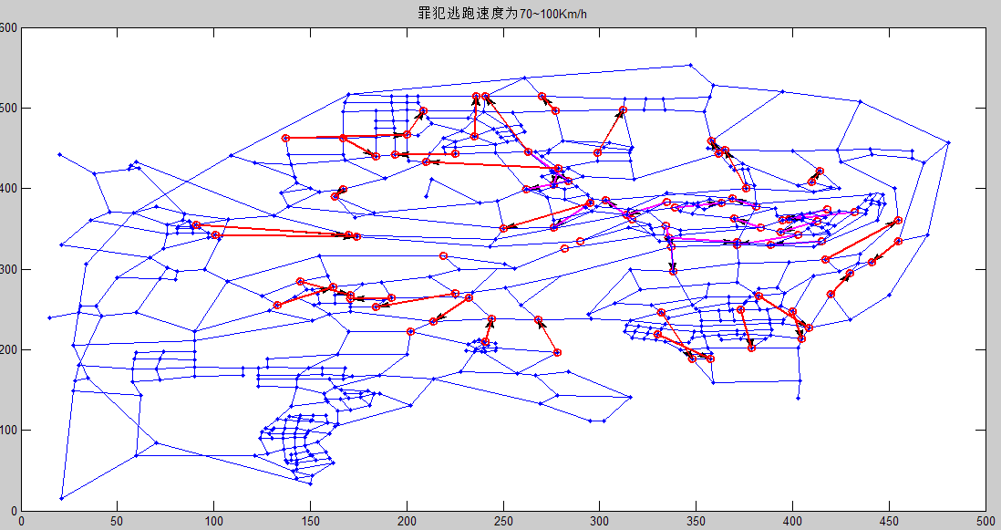
Fig.6 静态围堵方案

图6中：粉红色为第一重70Km/h包围圈，红色为第二重100 Km/h包围圈。
调配结果如下表：

交巡警平台 | 1 | 2 | 3 | 4 | 5 | 6 | 7 | 8 | 35 | 10 | 15
封堵节点 | 44 | 38 | 54 | 60 | 57 | 30 | 234 | 16 | 39 | 10 | 15
交巡警平台 | 16 | 17 | 18 | 19 | 170 | 171 | 172 | 173 | 12 | 13 | 166
封堵节点 | 560 | 40 | 66 | 65 | 171 | 241 | 230 | 238 | 12 | 461 | 180
交巡警平台 | 167 | 168 | 170 | 172 | 173 | 174 | 175 | 176 | 178 | 179 | 180
封堵节点 | 250 | 196 | 286 | 256 | 239 | 210 | 198 | 184 | 204 | 287 | 299
交巡警平台 | 181 | 182 | 320 | 321 | 372 | 373 | 374 | 378 | 383 | 384 | 385
封堵节点 | 268 | 269 | 371 | 370 | 456 | 373 | 457 | 458 | 462 | 463 | 468
交巡警平台 | 475 | 476 | 477 | 478 | 480 | 481 | 484 | 485
封堵节点 | 539 | 513 | 509 | 526 | 574 | 508 | 570 | 571

Tab.18 静态围堵方案的交巡警平台调配方案

5.5.2.1动态围堵罪犯问题分析假设
依据实际情况可知现今很多路口都装备了摄像头，故交巡警可以通过摄像头观察罪犯的逃跑路线并对其进行围堵。以使得围堵罪犯的圈尽量的小。本文依此给出了一种动态围堵罪犯的方法，假设：
- 罪犯的视野仅在路口反应，警方也仅能从路口摄像头得知罪犯车辆位置以及其选择逃逸的方向；
- 罪犯向目标地逃窜；罪犯的逃逸目标点分为两类：1）出城口；2）在城内无确定目标点。
- 每个交巡警服务平台有且只有一辆可参与追堵的车；
- 交巡警的唯一目标为追逃时间最短且所有平台均可随时调用。

5.5.2.2动态围堵罪犯具体方案以及算法（模型建立）
根据假设，给出以下围堵方案：
3分钟以后才会接到报案，故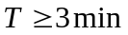后才可以在某个节点上观察到罪犯。
第一步：观察到罪犯及其逃跑的下一个目标节点后，对罪犯的目标节点进行一次或多次拆分得到需要配置警力的可选节点。
第二步：用1和0分别表示第个平台运行到第可选点的行进与否，以最后一个到达节点的时间作为目标函数（构建罚函数将非线性目标转化为线性目标），进行三次（为满足实际情况，只做三次拆分，因当拆分大于三时节点数量超过20不合理）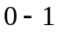线性规划。求解目标函数的最小值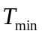。
第三步：比较三次规划中最小的与罪犯到达下一节点的时间的大小。若最短时间小于或等于，则实现围堵，得出的向量，交巡警的最后一次围堵路径。如果大于则进行第四步。
第四步： 以三次拆分中最小的一次得出的需调集的交巡警服务平台作为出发点，出发点时间内能够到达距离逃犯目标节点最近的点作为结束点，作为巡警的行进路径。时间后，重复开始第一步。

注：
节点的拆分是为了实现对源节点的合围（即找出所有从源节点能到的路口）
对节点的拆分具体的实现为：
（1）、1次拆分：找出与源节点相连的各个节点即得节点集合
（2）、2次拆分：对源节点1次拆分的所得的各个节点再做1次拆分，所得的节点除去源节点1次拆分所得的节点即得节点集合。
（3）、3次拆分：对源节点2次拆分的所得的各个节点再做1次拆分，所得的节点除去源节点2次拆分所得的节点与源节点1次拆分所得的节点即得节点集合。
罪犯的行进路径分两种情况（目标出城、无目标）进行蒙特卡罗仿真，并根据前面的围堵方案，设计算法流程如下：
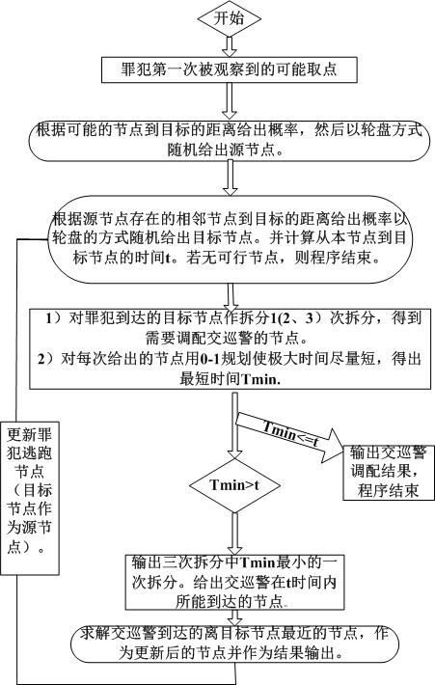
Fig.7算法流程图
算法实现解释：
1、根据现实生活经验，罪犯不可能在两个节点往返两次以上，即不可能连续重复走同一条路三次，算法相应的给出了选择节点的约束；
2、罪犯在节点处能够观察到节点各个分支的交巡警到来情况，故算法相应的给出了选择节点的约束；
在对两类情况进行计算机仿真后，为符合问题的全面性，考虑到实际情况中罪犯的车速还有大于或小于交巡警警车车速的可能，又分别从罪犯车速大于与小于警车车速这两方面进行考虑，取罪犯速度为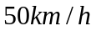和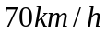在两类罪犯可能逃逸的目标情况下重新进行仿真。

5.5.2.3动态围堵方案的一个实例以及统计规律（模型求解）
前面假设了很多种不同情况，逃犯路径的不确定性，决定了模型不可能有一个唯一绝对的最优解。本文这里举出一个实例给出一个具体方案，作为模型的应用与检验。
假设罪犯的速度为60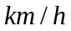，目标为出城口。
利用蒙特卡罗仿真，罪犯的行驶路径为：
32→···→37→54→63→4→57→58
“···”表示前三分钟罪犯的路径未知，逃犯的路径并不是简单的随机路径，而是一、以出城为目的。二、受巡警的路径的影响。
逃犯的逃跑路径及具体围堵方案示意图如下：
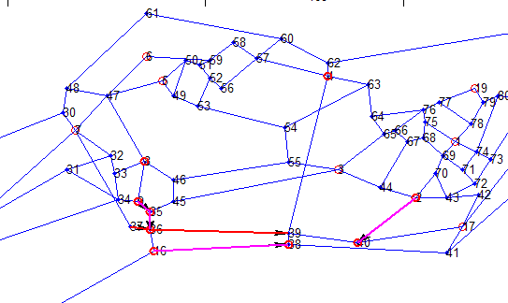
Fig.8 动态围堵方案的一个示意图
注：红色表示逃跑路径，粉红色表示围堵路径及围堵平台。可以看到在39这个节点上逃犯被围堵住。
蒙特卡罗计算机仿真方法的正确性是建立统计的基础上的，故本文对围堵方案模型进行多次仿真，寻求其中的规律。
分析方案得出，巡警的行进路径选择是依据罪犯的路径的，但对初始平台（第一次）的选择的统计，可以作为巡警调度或者是新增平台的经验，是有其具体意义的。
实例的假定不变，进行多次仿真，初始平台出现的概率结果如下：

序号 | 1 | 2 | 3 | 4 | 5 | 6 | 7
平台 | 9 | 8 | 7 | 173 | 16 | 2 | 171
概率 | 0.1098 | 0.1045 | 0.1003 | 0.0876 | 0.0844 | 0.0675 | 0.0633
Tab.19 动态围堵方案的第一次交巡警平台调配方案

从概率上看，7、8、9三个节点概率相似且都比较高，173、16类似为第二梯队，2和171则在第三梯队。七个平台的概率占到70%，比较有代表性。
若出现接到报警后因罪犯在路上、摄像头被破坏或者其他原因，没能马上发现罪犯的情况，可以在以上七个点首先调度巡警，使得围堵时间降低。

六、模型的评价
6.1模型的优点：

1）模型建立过程中，为了更加符合事实，不直接考虑节点而是考虑节点之间的边，而将节点的发案率转化为路上的发案率。这样计算出的结果更符合实际。而在图论中，服务性节点对路的考虑较少，本文一定程度上填补了空白。
2）对于一些特定属性的路，取中间点将路径分开。虽然使得节点有所增加，却使得分配方案更具体优化，更贴近事实。
3）模型运用两个目标函数，针对不同的路径，运用不同的规划算法，即简化了优化空间复杂度，又使得优化更贴近事实。
4）定义一个路的罚函数来替代距离，使得距离的选择更贴近实际。
5）解决问题三时，是在问题一模型的基础上，大大简化问题的复杂度。
6）模型运用计算机编程，并做成接口函数，使得模型具有很好的通用性。
7）模型定义的评价标准具有较强的指标现实意义，使得模型能够较好的体现出评价的现实意义。
8）模型用计算机模拟，求解围堵，通过蒙特卡洛算法较好的模拟了现实情况。

6.2模型的缺点：

1）优化过程中是针对目标函数的最优解，路径的归属在节点比较稀疏区分布很好，但在节点密集区（相互间距离太小）存在路径交错。
2）模型求解中既有0-1线性规划，又有模拟退火优化算法，运行速度较慢，且模拟退火优化算法结果不稳定。
3）问题三的交巡警服务平台位置的确定，存在一定的主观性，没有一个完整的模型。
4）未能深入的分析评价指标，且评价时的等权重处理有很大的主观性，也未能给出一个非常确切的优化结果。
5）计算机模拟得到的结果仅仅是一个基于出现概率大的最优方案，未能很好的给出特殊情况。

七、模型的改进
针对实际情况，对模型进行一下改进：
1）问题一的解答中，模型在路径比较少的区域，能给出比较正确的路径分配结果，而在路径较多的区域一些路经会分配的较为混乱，这种情况是由本文设置的目标函数与约束条件引起的。故在模型改进中，如果能给出一个表示路径优先选择临近平台的目标函数或者是约束条件，则可使得模型得到的结果更为符合实际情况。
2）在5.3的解答中建立一种较为合适的优化取点分配的模型，使得新增交巡警服务平台的选址更加的客观，合理。

3）在5.4的解答中建立一种较为合理的基于评价指标的评价模型，给出评价结果，并依据结果给出详细的优化调配方案。
4）在5.5的解答中适当的增加动态围堵罪犯的计算机模拟的次数使得，使得计算机模拟的结果更加合理。

八、模型的推广
本模型有几个子模型组成：1）路径分配模型；2）路口选择模型；3）服务平台半径模型；4）基于图的仿真模型。是一套比较齐全的解决规划问题的模型集。
1）适用于其他基于图的服务平台中，要按照道路（边）的属性来给道路（边）分配问题；
2）解决基于图的调运问题（端到端）；
3）解决公共服务平台的的选址、优化、指标计算等问题；
4）模型的评价指标给出，以及评价方法可以推广到别的公共服务系统的评价上；
5）解决基于图的不确定性的围堵问题；
6）模型计算机模拟可以推广到其他的动态围堵中，如：战争博弈中的快速包围等。

九、参考文献
[1] 教材编写组，运筹学，北京：清华大学出版社，2005年。
[2] 李国旗，张锦，刘思婧，城市应急物流设施选址的多目标规划模型，计算机工程与应用，第47期第19卷：238-241页，2009年。
[3] 范月娇，张爽，多源多目标环境下配送系统服务半径的确定（模型研究），北京交通大学学报（社会科学版），第4期第6卷：25-29页，2007年12月。
[4] 江从发，龚国华，丁明芳，配送中心最佳服务半径分析，物流技术，第9期：19-21页，2003年。
[5] 施宏伟，王发年，基于既定能力的公共服务系统最优服务半径研究，科技管理研究，第5期：119-121页，2009年5月。
[6] 欧宜贵，李志林，洪世煌，计算机模拟在数学建模中的应用，海南大学学报（自然科学版），第22卷第1期：89-95页，2004年3月。

十、附录

各问matlab程序运用方法
问题一：
运行文件main.m给出分配路径分配图像，各个交巡警服务平台所承担的发案率（工作量），路径分配方案，各个交巡警服务平台的最大出警时间及其对应的路径。

问题二：
依次运行lingo文件，guihua1，guihua2.分别对应的两种规划给出交巡警服务平台调配的方案。

问题三：
修改main中的pingtai变量，对应变化后的交巡警平台，运行文件main.m给出分配路径分配图像，各个交巡警服务平台所承担的发案率（工作量），路径分配方案，各个交巡警服务平台的最大出警时间及其对应的路径。

问题四：
运行mainpingjiachushi.m给出未调整前对各分区包括全市的评价（顺序：A,B,C,D,E,F,全市）评价方式（路程评价、满意度评价）可通过修改文件中pjfs实现（pjfs=1为路程评价，pjfs=0为满意度评价）。
运行mainpingjiatiaozhengi.m给出调整后各分区包括全市的评价（顺序：A,B,C,D,E,F,全市）评价方式（路程评价、满意度评价）可通过修改文件中pjfs实现（pjfs=1为路程评价，pjfs=0为满意度评价）。
运行zongtipingjia.m给出各分区包括全市的总体评价与改进紧迫度（顺序：A,B,C,D,E,F,全市）

问题五：
静态围堵：运行fangzzh.m给出罪犯逃跑速度为60Km/h时的围堵方案（改变m文件中的V，即可改变罪犯的逃跑速度，并得到对应的围堵方案）。运行huitu.m，可得不同速度下的围堵方案示意图。运行huitu2.m，可得70Km/h与100Km/h综合的围堵方案示意图。
动态围堵：运行fangz.m给出罪犯逃跑速度为60Km/h时的一种模拟结果及围堵方案（改变m文件中的V，即可改变罪犯的逃跑速度，并得到对应的围堵方案）。运行fangan.m，给出一种模拟方案下的追捕路径图。

附表一：问题一的分配方案
起始点 | 终点 | 归属平台 | 起始点 | 终点 | 归属平台 | 起始点 | 终点 | 归属平台
1 | 78 | 1 | 47 | 48 | 7 | 71 | 74 | 18
19 | 79 | 1 | 48 | 114 | 7 | 77 | 78 | 18
68 | 75 | 1 | 29 | 107 | 7 | 79 | 80 | 18
69 | 71 | 1 | 107 | 30 | 7 | 81 | 82 | 18
1 | 69 | 1 | 114 | 61 | 7 | 82 | 90 | 18
2 | 70 | 1 | 8 | 9 | 8 | 83 | 84 | 18
73 | 74 | 1 | 8 | 47 | 8 | 84 | 85 | 18
18 | 73 | 1 | 9 | 34 | 8 | 20 | 85 | 18
74 | 80 | 1 | 35 | 36 | 8 | 20 | 89 | 18
76 | 77 | 1 | 45 | 46 | 8 | 89 | 90 | 18
78 | 79 | 1 | 46 | 113 | 8 | 90 | 91 | 18
2 | 44 | 2 | 31 | 34 | 9 | 101 | 81 | 18
2 | 40 | 2 | 32 | 33 | 9 | 1 | 75 | 19
2 | 43 | 2 | 8 | 33 | 9 | 18 | 83 | 19
3 | 44 | 2 | 35 | 45 | 9 | 64 | 65 | 19
68 | 69 | 2 | 36 | 108 | 9 | 65 | 66 | 19
69 | 70 | 2 | 7 | 37 | 9 | 66 | 67 | 19
72 | 73 | 2 | 8 | 46 | 9 | 1 | 74 | 19
75 | 76 | 2 | 95 | 34 | 9 | 19 | 77 | 19
111 | 40 | 2 | 93 | 45 | 9 | 18 | 80 | 19
39 | 111 | 2 | 10 | 95 | 10 | 20 | 86 | 20
3 | 93 | 3 | 10 | 103 | 10 | 82 | 83 | 20
3 | 65 | 3 | 11 | 96 | 11 | 86 | 87 | 20
54 | 55 | 3 | 11 | 26 | 11 | 86 | 88 | 20
3 | 55 | 3 | 11 | 25 | 11 | 87 | 88 | 20
64 | 76 | 3 | 26 | 27 | 11 | 87 | 120 | 20
66 | 76 | 3 | 103 | 26 | 11 | 88 | 89 | 20
44 | 67 | 3 | 104 | 27 | 11 | 88 | 91 | 20
67 | 68 | 3 | 12 | 25 | 12 | 84 | 89 | 20
113 | 55 | 3 | 12 | 104 | 12 | 91 | 121 | 20
115 | 54 | 3 | 102 | 25 | 12 | 119 | 85 | 20
4 | 94 | 4 | 21 | 22 | 13 | 120 | 92 | 20
4 | 63 | 4 | 13 | 22 | 13 | 121 | 92 | 20
57 | 58 | 4 | 13 | 23 | 13
57 | 60 | 4 | 13 | 24 | 13
4 | 57 | 4 | 96 | 22 | 13
60 | 62 | 4 | 24 | 102 | 13
4 | 62 | 4 | 14 | 97 | 14
63 | 64 | 4 | 14 | 99 | 14
116 | 63 | 4 | 97 | 21 | 14
117 | 57 | 4 | 15 | 31 | 15
54 | 116 | 4 | 15 | 106 | 15
60 | 118 | 4 | 98 | 15 | 15
62 | 119 | 4 | 28 | 105 | 15
94 | 39 | 4 | 105 | 29 | 15
118 | 61 | 4 | 106 | 28 | 15
5 | 49 | 5 | 9 | 35 | 16
5 | 50 | 5 | 16 | 100 | 16
49 | 50 | 5 | 36 | 37 | 16
49 | 53 | 5 | 16 | 36 | 16
51 | 52 | 5 | 38 | 109 | 16
51 | 59 | 5 | 99 | 16 | 16
52 | 53 | 5 | 100 | 38 | 16
53 | 115 | 5 | 108 | 39 | 16
56 | 117 | 5 | 109 | 39 | 16
58 | 59 | 5 | 17 | 40 | 17
6 | 59 | 6 | 17 | 42 | 17
6 | 47 | 6 | 17 | 101 | 17
5 | 47 | 6 | 17 | 41 | 17
50 | 51 | 6 | 42 | 43 | 17
52 | 56 | 6 | 43 | 72 | 17
7 | 32 | 7 | 43 | 70 | 17
7 | 47 | 7 | 110 | 41 | 17
7 | 98 | 7 | 38 | 110 | 17
7 | 30 | 7 | 41 | 112 | 17
30 | 48 | 7 | 112 | 92 | 17
31 | 32 | 7 | 18 | 81 | 18
33 | 34 | 7 | 71 | 72 | 18

附表二：问题三的分配方案
起始点 | 终点 | 归属平台 | 起始点 | 终点 | 归属平台 | 起始点 | 终点 | 归属平台 | 起始点 | 终点 | 归属平台
43 | 72 | 1 | 53 | 112 | 5 | 15 | 105 | 15 | 38 | 39 | 39
65 | 66 | 1 | 56 | 114 | 5 | 98 | 15 | 15 | 38 | 108 | 39
69 | 70 | 1 | 58 | 59 | 5 | 9 | 35 | 16 | 39 | 40 | 39
71 | 72 | 1 | 6 | 59 | 6 | 16 | 100 | 16 | 94 | 39 | 39
71 | 74 | 1 | 5 | 47 | 6 | 33 | 34 | 16 | 100 | 38 | 39
18 | 73 | 1 | 50 | 51 | 6 | 35 | 45 | 16 | 107 | 39 | 39
74 | 80 | 1 | 8 | 9 | 7 | 35 | 36 | 16 | 81 | 82 | 88
1 | 75 | 2 | 8 | 47 | 7 | 36 | 37 | 16 | 82 | 83 | 88
1 | 78 | 2 | 7 | 98 | 7 | 16 | 36 | 16 | 82 | 90 | 88
2 | 40 | 2 | 7 | 30 | 7 | 99 | 16 | 16 | 84 | 85 | 88
2 | 43 | 2 | 30 | 48 | 7 | 17 | 40 | 17 | 87 | 92 | 88
68 | 69 | 2 | 47 | 48 | 7 | 17 | 42 | 17 | 88 | 91 | 88
68 | 75 | 2 | 48 | 111 | 7 | 17 | 101 | 17 | 20 | 89 | 88
69 | 71 | 2 | 106 | 30 | 7 | 17 | 41 | 17 | 91 | 92 | 88
2 | 44 | 3 | 111 | 61 | 7 | 42 | 43 | 17
3 | 93 | 3 | 7 | 47 | 8 | 2 | 70 | 17
3 | 65 | 3 | 31 | 32 | 8 | 108 | 41 | 17
3 | 44 | 3 | 32 | 33 | 8 | 41 | 109 | 17
54 | 55 | 3 | 9 | 34 | 8 | 72 | 73 | 18
3 | 55 | 3 | 8 | 46 | 8 | 19 | 77 | 18
64 | 65 | 3 | 46 | 110 | 8 | 79 | 80 | 18
66 | 67 | 3 | 93 | 45 | 8 | 88 | 89 | 18
44 | 67 | 3 | 7 | 32 | 9 | 84 | 89 | 18
67 | 68 | 3 | 31 | 34 | 9 | 89 | 90 | 18
43 | 70 | 3 | 8 | 33 | 9 | 90 | 91 | 18
110 | 55 | 3 | 36 | 107 | 9 | 101 | 81 | 18
54 | 113 | 3 | 7 | 37 | 9 | 18 | 81 | 19
112 | 54 | 3 | 45 | 46 | 9 | 19 | 79 | 19
4 | 94 | 4 | 95 | 34 | 9 | 64 | 76 | 19
4 | 63 | 4 | 10 | 95 | 10 | 66 | 76 | 19
57 | 58 | 4 | 10 | 103 | 10 | 1 | 69 | 19
57 | 60 | 4 | 11 | 96 | 11 | 73 | 74 | 19
4 | 57 | 4 | 11 | 26 | 11 | 1 | 74 | 19
60 | 62 | 4 | 11 | 25 | 11 | 75 | 76 | 19
4 | 62 | 4 | 26 | 27 | 11 | 76 | 77 | 19
63 | 64 | 4 | 103 | 26 | 11 | 77 | 78 | 19
113 | 63 | 4 | 104 | 27 | 11 | 78 | 79 | 19
114 | 57 | 4 | 12 | 25 | 12 | 18 | 80 | 19
60 | 115 | 4 | 12 | 104 | 12 | 18 | 83 | 20
62 | 116 | 4 | 102 | 25 | 12 | 20 | 86 | 20
115 | 61 | 4 | 21 | 22 | 13 | 83 | 84 | 20
5 | 49 | 5 | 13 | 22 | 13 | 20 | 85 | 20
5 | 50 | 5 | 13 | 23 | 13 | 86 | 87 | 20
6 | 47 | 5 | 13 | 24 | 13 | 86 | 88 | 20
49 | 50 | 5 | 96 | 22 | 13 | 87 | 88 | 20
49 | 53 | 5 | 24 | 102 | 13 | 116 | 85 | 20
51 | 52 | 5 | 14 | 97 | 14 | 29 | 106 | 21
51 | 59 | 5 | 14 | 99 | 14 | 105 | 28 | 21
52 | 56 | 5 | 97 | 21 | 14 | 109 | 92 | 23
52 | 53 | 5 | 15 | 31 | 15 | 28 | 29 | 29

